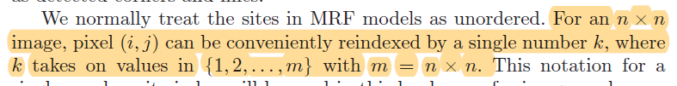

图（一）

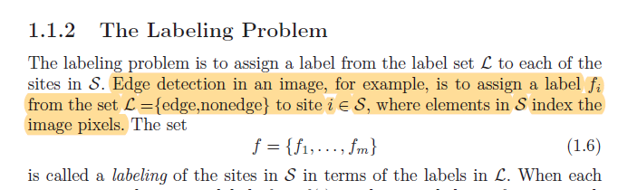

图（二）

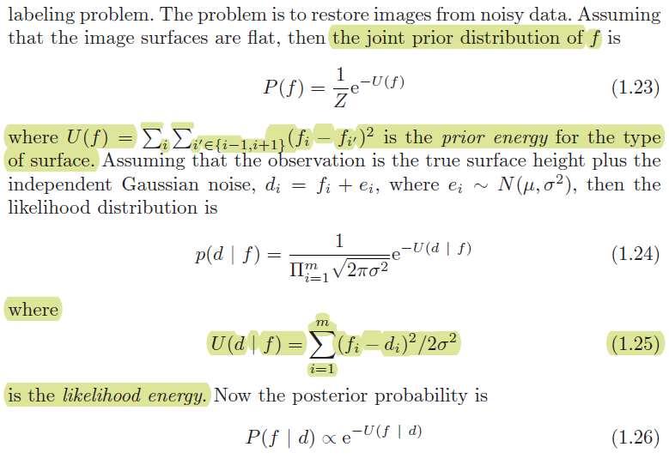

图（三）

## 图像分割和图像分类

图像分割联合后验分布问题（每个像素点都带标签）；图像分类是一个多示例分类问题（一张图片带一个标签）。

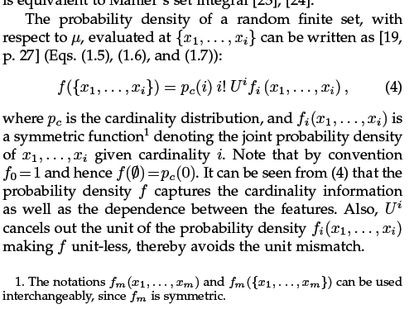

图（四）

## 分布函数

论文式（4）体现图像特征点的无序性,因为存在，书本式（1.25）虽然为对称函数，但不存在。

## 联合先验分布和先验分布的设计

书本联合先验分布根据的某一情况的先验能量除以所有情况的先验能量总和。

多实例的先验暂没有思路。

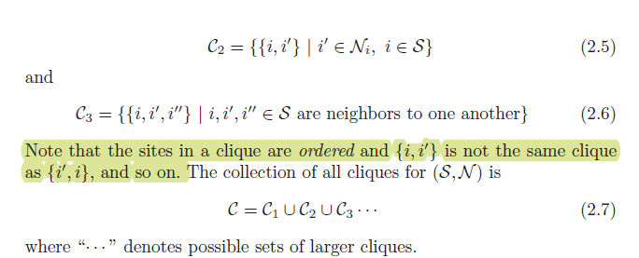

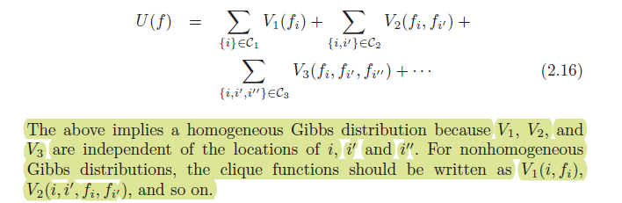

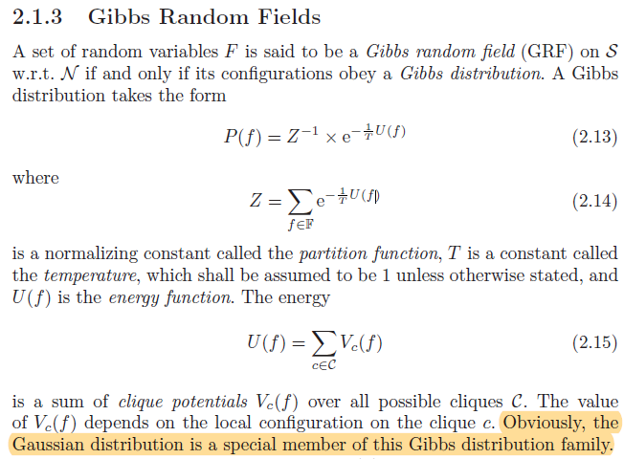

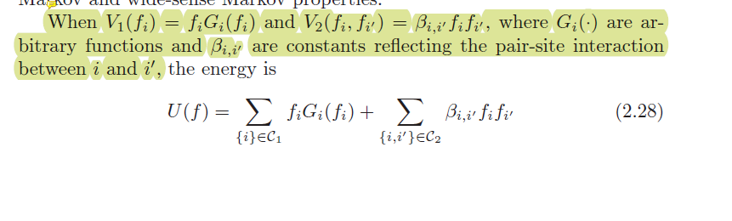

## 从图像分割到分类

前提：①分类问题每个特征点需要包含位置信息（,用于结构判断）和标签信息（,如何设计）；②分割问题只涉及一张图片，且基于像素点，位置信息（）固定，而分类问题的模型涉及同类的多张图片，特征点位置信息不完全基于像素点，会导致同类别不同图片的模型存在差异。

（1）

（2）

（3） （4）

将某类图片（假设100张）的模型进行训练，每一张图片进行一次梯度下降，100张为一个周期，循环多个周期得到最终的模型。若对每张图片进行特征提取操作，每张图片的特征点个数位置可能存在差异，但该类模型是唯一的，输入参数和模型函数不匹配。